Приложение №2
к Договору безвозмездного оказания услуг
от «___» _______________ 2025 г. № ____
Сведения о поступивших в приют для животных
животных без владельцев и животных, от права собственности на которых владельцы отказались,
в информационно-телекоммуникационной сети «Интернет»

Фото | Дата отлова | Населенный пункт и адрес отлова | Вид,  пол,  порода | Прибли-зительный возраст | Окрас, характерис-тика волосяного покрова | Наличие ошейника (шлейки), одежды, клетки, переноски, иного транспор-тировоч-ного устройства | Особые отметины и приметы | Наличие / отсутст-вие стерили-зации / кастра-ции | Физическое состояние животного, особенности походки, передвижения, в том числе вследствие травм | Присвоенный идентификационный номер при маркировании  и чипировании | Дата и причина выбытия животного из приюта
1 | 2 | 3 | 4 | 5 | 6 | 7 | 8 | 9 | 10 | 11 | 12
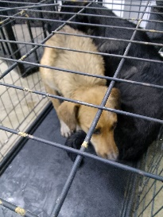 | 19.11.2025г. | Челябинский ГО, Валдайская 7а | Собака,  Сука,  б/н | 3г | рыжий | Нет | Вес 22 кг; высота в холке 37 см | Нет | Удовлетворительное | Бирка №RU1245063b4  Чип 643055228178013  Дело №527  Карточка учета № 1
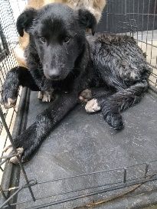 | 19.11.2025г. | Челябинский ГО, Валдайская 4П | Собака,  Сука,  б/н | 2г | черный | Нет | Вес 23 кг; высота в холке 35 см | Нет | Удовлетворительное | Бирка №RU126b95132  Чип 643064405936786  Дело №527  Карточка учета № 2
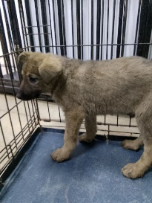 | 19.11.2025г. | Челябинский ГО, СНТ Слава 13 квартал | Собака,  кобель,  б/н | 3м | серый | Нет | Вес 7 кг; высота в холке 21 см | Нет | Удовлетворительное | Бирка №  Чип 643050678986868  Дело №527  Карточка учета № 3 | 22.11.2025 АС
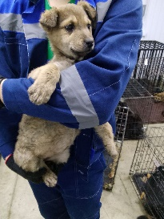 | 19.11.2025г. | Челябинский ГО, СНТ Слава 13 квартал | Собака,  сука,  б/н | 3м | серый | Нет | Вес 6,5 кг; высота в холке 20 см | Нет | Удовлетворительное | Бирка №  Чип 643018706777888  Дело №527  Карточка учета № 4
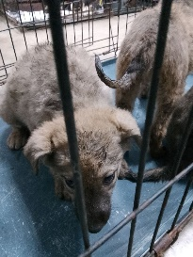 | 19.11.2025г. | Челябинский ГО, СНТ Слава 13 квартал | Собака,  кобель,  б/н | 3м | серый | Нет | Вес 6 кг; высота в холке 19 см | Нет | Удовлетворительное | Бирка №  Чип 643005464366808  Дело №527  Карточка учета № 5 | 25.11.2025 АС
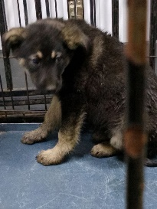 | 19.11.2025г. | Челябинский ГО, СНТ Слава 13 квартал | Собака,  кобель,  б/н | 3м | Черно-серый | Нет | Вес 7,5 кг; высота в холке 22 см | Нет | Удовлетворительное | Бирка №  Чип 643068140176392  Дело №527  Карточка учета № 6
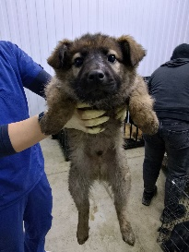 | 19.11.2025г. | Челябинский ГО, СНТ Слава 13 квартал | Собака,  кобель,  б/н | 3м | рыжий | Нет | Вес 6,5 кг; высота в холке 20 см | Нет | Удовлетворительное | Бирка №  Чип 643024825413157  Дело №527  Карточка учета № 7
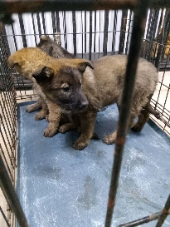 | 19.11.2025г. | Челябинский ГО, СНТ Слава 13 квартал | Собака,  сука,  б/н | 3м | Серо-рыжий | Нет | Вес 7 кг; высота в холке 21 см | Нет | Удовлетворительное | Бирка №  Чип 643073496056829  Дело №527  Карточка учета № 8
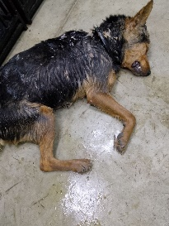 | 19.11.2025г. | Челябинский ГО, Енисейская 74 | Собака,  сука,  б/н | 7л | Черно-рыжий | Нет | Вес 20 кг; высота в холке 32 см | Нет | Не удовлетворительное, смерть до прибытия в приют | Бирка №  Чип 643010598245151  Дело №527  Карточка учета № 9 | 19.11.2025 АС
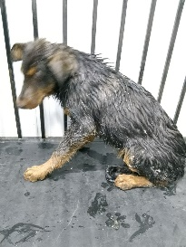 | 19.11.2025г. | Челябинский ГО, Енисейская 74 | Собака,  кобель,  б/н | 6м | Черно-рыжий | Нет | Вес 9 кг; высота в холке 27 см | Нет | Удовлетворительное | Бирка №RU1764126b9  Чип 643074884403090  Дело №527  Карточка учета №10
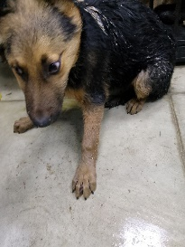 | 19.11.2025г. | Челябинский ГО, Енисейская 74 | Собака,  кобель,  б/н | 6м | Черно-рыжий | Нет | Вес 11 кг; высота в холке 25 см | Нет | Удовлетворительное | Бирка №RU124а02751  Чип 643050472187520  Дело №527  Карточка учета №11
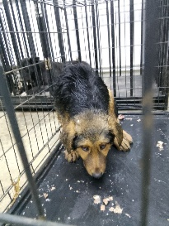 | 19.11.2025г. | Челябинский ГО, Енисейская 74 | Собака,  сука,  б/н | 6м | Черно-рыжий | Нет | Вес 12 кг; высота в холке 26 см | Нет | Удовлетворительное | Бирка №RU1bb8b7015  Чип 643018034447384  Дело №527  Карточка учета №12
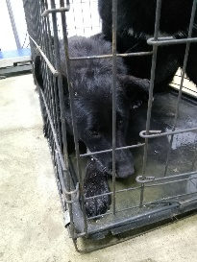 | 19.11.2025г. | Челябинский ГО, Героев Танкограда 52 П | Собака,  сука,  б/н | 8л | Черный | Нет | Вес 24 кг; высота в холке 39 см | Нет | Удовлетворительное | Бирка №RU14b465965  Чип 643077810739917  Дело №527  Карточка учета №13
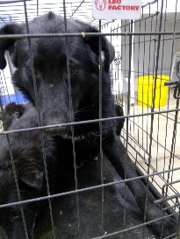 | 19.11.2025г. | Челябинский ГО, Героев Танкограда 52 П | Собака,  кобель,  б/н | 3г | Черный | Нет | Вес 26 кг; высота в холке 42 см | Нет | Удовлетворительное | Бирка №RU162b463a5  Чип 643040629624145  Дело №527  Карточка учета №14

